- Coordinadas:

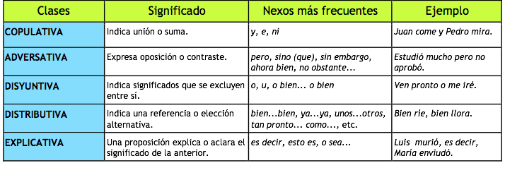
2. Subordinadas
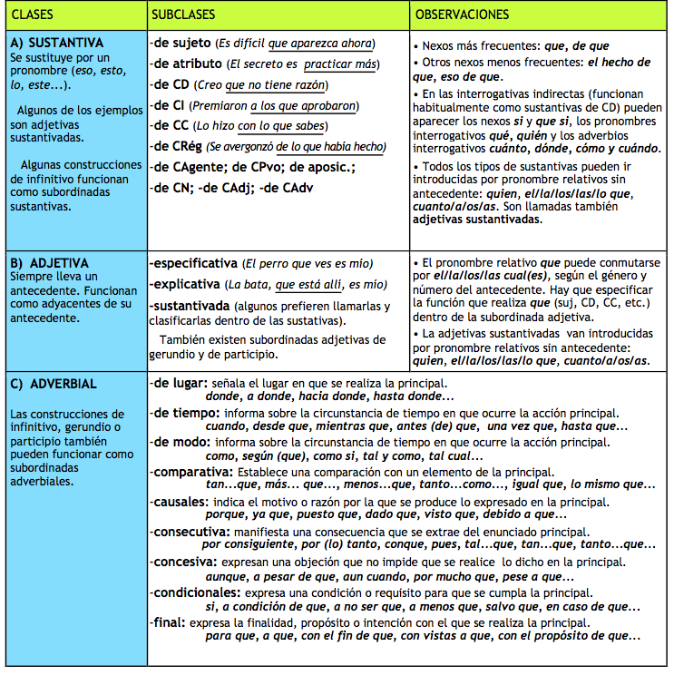
3. Yuxtapuestas
Actividad 1. Analiza sintácticamente las oraciones siguientes:

1. En EEUU abundan las armas y los niños contemplan diariamente muchas imágenes violentas.
2. Existen actos ilegales o delictivos pero ninguna persona es ilegal.

Actividad 1. Analiza sintácticamente las oraciones 1 a 12:

1.Los telediarios nos muestran cada día que la violencia se está convirtiendo en una plaga social.
2.Nos pusieron en la cena un puré que no le gustó a tu primo.
3.Hay en el espíritu humano muchas fuerzas que permanecen ocultas.
4.Encontró su destino donde menos lo esperaba.
5.Su tío puso sobre la mesa todos los regalos como se lo había indicado mi hermana.
6.Cuando llueve mucho, los ríos de este municipio se convierten en una pesadilla.
7.Alemania no ahorra tanto como predica.
8.Su explicación fue tan absurda que me provoca risa.
9.Si siempre haces los mismo, nunca cambiarán las cosas.
10. Aunque su accidente fue espantoso, no sufrió ningún daño grave.
11. Mis vecinos están asustados porque un ladrón los amenazó.
12. Sus padres trabajaron mucho para que sus hijos pudieran estudiar.
Actividad 1. Analiza sintácticamente la oración siguiente:
1.Los seres humanos son dueños de su destino; la libertad nos hace humanos.
Última actualización de esta página: 13 de marzo de 2014

